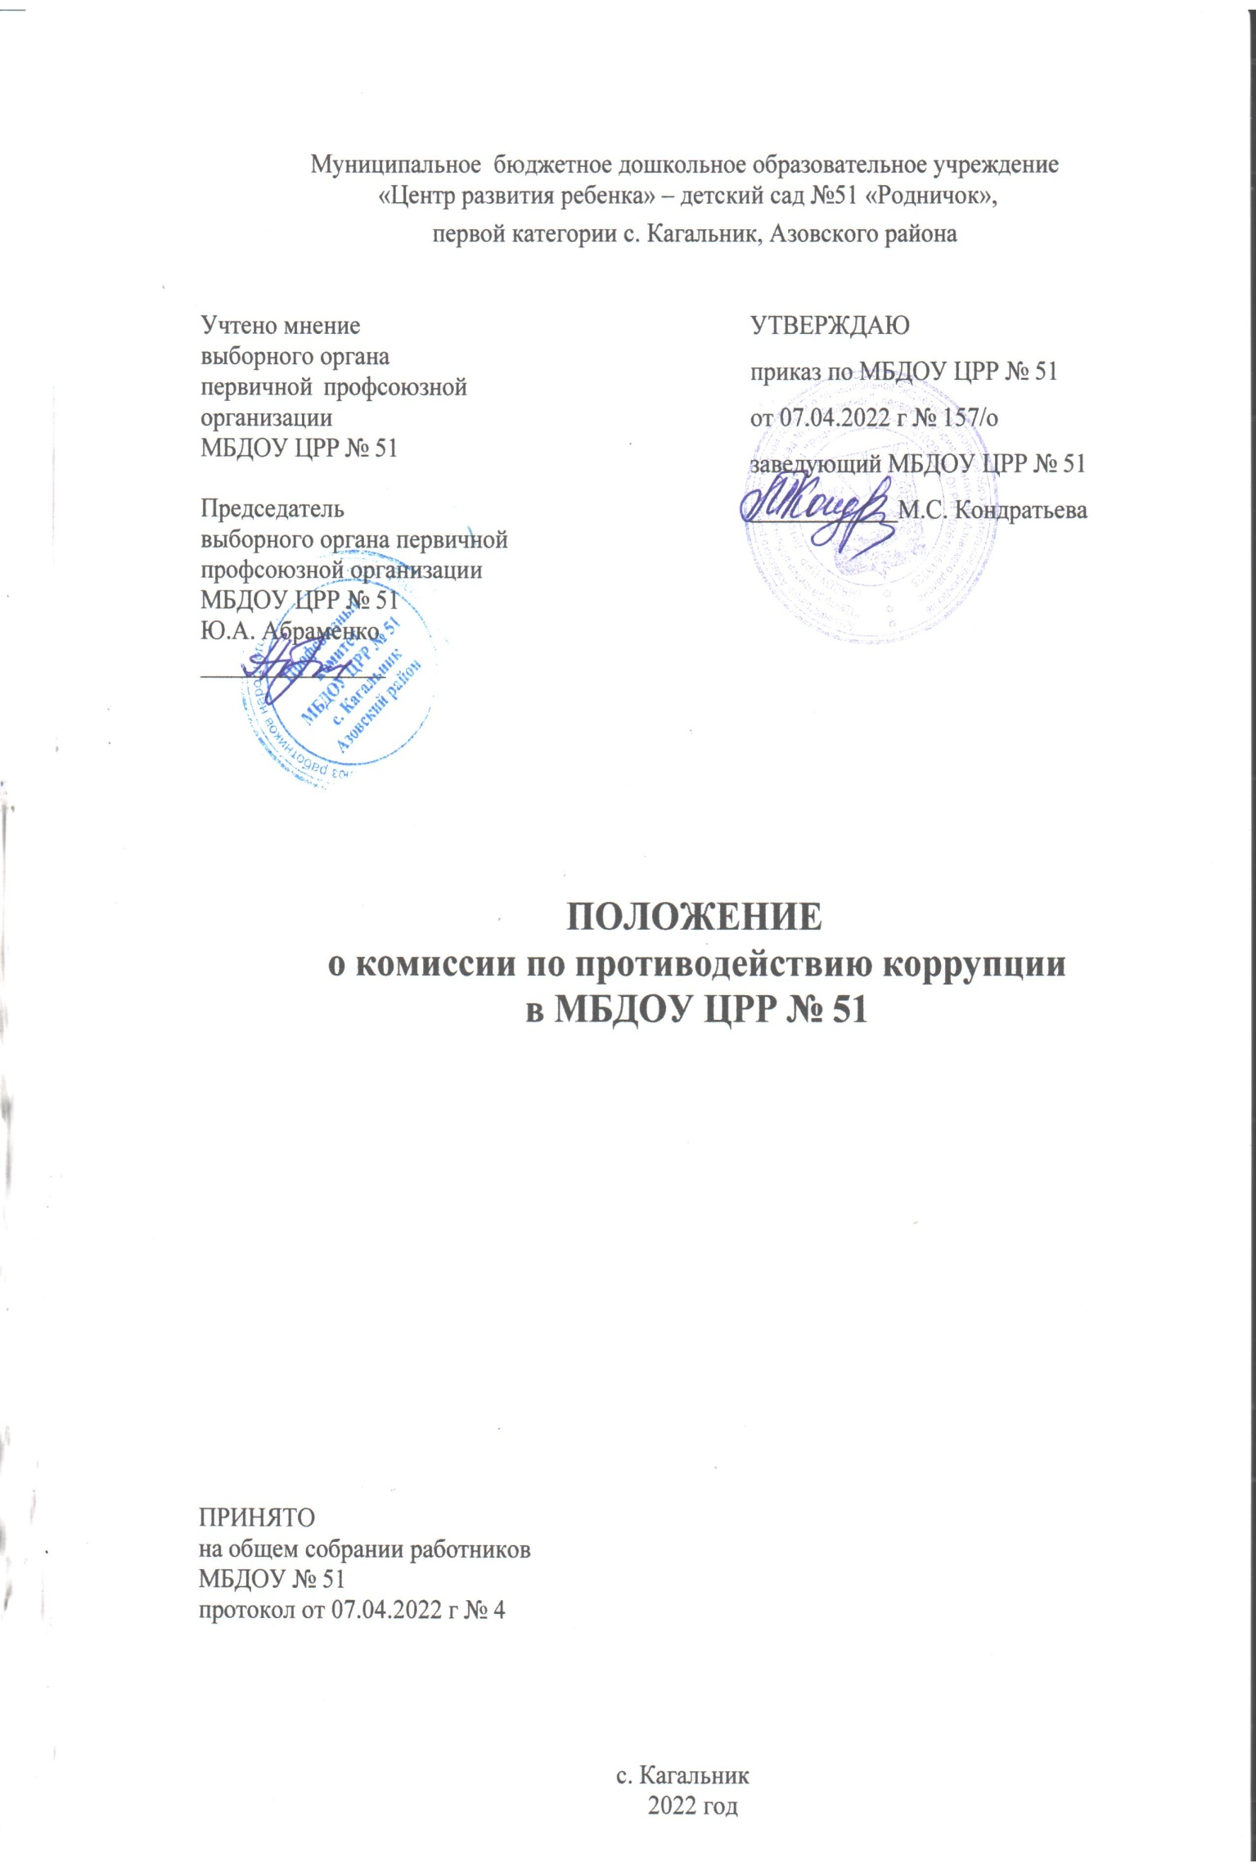

- Общие положения
  - Настоящее Положение определяет порядок деятельности, задачи и компетенцию Комиссии по противодействию коррупции (далее — Комиссия) в МБДОУ № 51.
  - Комиссия в своей деятельности руководствуется Конституцией Российской Федерации, действующим законодательством РФ, в том числе Законом РФ от 25.12.2008 № 273-ФЗ «О противодействии коррупции» статьей 13.3, Указом Президента Российской Федерации от 2 апреля 2013 г. N 309 "О мерах по реализации отдельных положений Федерального закона "О противодействии коррупции", нормативными актами Министерства образования и науки Российской Федерации, Федерального агентства по образованию, Уставом МБДОУ, решениями педагогического совета, другими нормативными правовыми актами МБДОУ, а также настоящим Положением.
  - Комиссия является совещательным органом, который систематически осуществляет комплекс мероприятий по:
- выявлению и устранению причин и условий, порождающих коррупцию;
- выработке оптимальных механизмов защиты от проникновения коррупции в МБДОУ № 51, снижению в ней коррупционных рисков;
- созданию единой общешкольной системы мониторинга и информирования сотрудников по проблемам коррупции;
- антикоррупционной пропаганде и воспитанию;
- привлечению общественности и СМИ к сотрудничеству по вопросам противодействия кор- рупции в целях выработки у сотрудников, родителей навыков антикоррупционного поведения в сферах с повышенным риском коррупции, а также формирования нетерпимого отношения к коррупции.

Для целей настоящего Положения применяются следующие понятия и определения:
    - Коррупция - под коррупцией понимается противоправная деятельность, заключающаяся в использовании лицом предоставленных должностных или служебных полномочий с целью незаконного достижения личных и (или) имущественных интересов.
    - Противодействие коррупции - скоординированная деятельность федеральных органов государственной власти, органов государственной власти субъектов РФ, органов местного самоуправления муниципальных образований, институтов гражданского общества, организаций и физических лиц по предупреждению коррупции, уголовному преследованию лиц совершивших коррупционные преступления, минимизации и (или) ликвидации их последствий.
    - Коррупционное правонарушение - как отдельное проявление коррупции, влекущее за собой дисциплинарную, административную, уголовную или иную ответственность.
    - Субъекты антикоррупционной политики - органы государственной власти и местного самоуправления, учреждения, организации и лица, уполномоченные на формирование и реализацию мер антикоррупционной политики, граждане. В МБДОУ № 51 субъектами антикоррупционной политики являются:
- педагогический коллектив, учебно-вспомогательный персонал и обслуживающий персонал;
- обучающиеся ДОО и их родители (законные представители);
- физические и юридические лица, заинтересованные в качественном оказании образовательных услуг обучающимся МБДОУ № 51.
    - Субъекты коррупционных правонарушений - физические лица, использующие свой статус вопреки законным интересам общества и государства для незаконного получения выгод, а также лица, незаконно предоставляющие такие выгоды.
    - Предупреждение коррупции - деятельность субъектов антикоррупционной политики, направленная на изучение, выявление, ограничение либо устранение явлений условий, порождающих коррупционные правонарушения, или способствующих их распространению.
    - Настоящее положение вступает в силу с момента его утверждения заведующим.

Задачи Комиссии
Комиссия для решения стоящих перед ней задач:
  - Координирует деятельность МБДОУ № 51 по устранению причин коррупции и условий им способствующих, выявлению и пресечению фактов коррупции и её проявлений.
  - Вносит предложения, направленные на реализацию мероприятий по устранению причин и условий, способствующих коррупции в МБДОУ № 51.
  - Вырабатывает рекомендации для практического использования по предотвращению и профилактике коррупционных правонарушений в деятельности МБДОУ № 51.
  - Взаимодействует с правоохранительными органами по реализации мер, направленных на предупреждение (профилактику) коррупции и на выявление субъектов коррупционных правонарушений.
  - Оказывает консультативную помощь субъектам антикоррупционной политики МБДОУ по вопросам, связанным с применением на практике общих принципов служебного поведения сотрудников, родителей и воспитанников.
  - Участвует в разработке и реализации приоритетных направлений осуществления антикоррупционной политики.

Порядок формирования и деятельность Комиссии
  - Состав членов Комиссии рассматривается и утверждается на Совете МБДОУ. Ход рассмотрения и принятое решение фиксируется в протоколе заседания Совета МБДОУ, а состав Комиссии утверждается приказом заведующего.
  - В состав Комиссии входят:
- заведующий;
- завхоз;
-старший воспитатель;
- представители от педагогического состава;
- представители учебно-вспомогательного персонала;
- представитель профсоюзного комитета работников МБДОУ № 51;
- - представители Совета МБДОУ из числа родителей.
  - Присутствие на заседаниях Комиссии ее членов обязательно. В случае отсутствия возможности членов Комиссии присутствовать на заседании, они вправе изложить свое мнение по рассматриваемым вопросам в письменном виде.
  - Заседание Комиссии правомочно, если на нем присутствует не менее двух третей общего числа его членов. В случае несогласия с принятым решением, член Комиссии вправе в письменном виде изложить особое мнение, которое подлежит приобщению к протоколу.
  - Член Комиссии добровольно принимает на себя обязательства о неразглашении сведений затрагивающих честь и достоинство граждан и другой конфиденциальной информации, которая рассматривается (рассматривалась) Комиссией. Информация, полученная Комиссией, может быть использована только в порядке, предусмотренном федеральным законодательством об информации, информатизации и защите информации.
  - Из состава Комиссии председателем назначаются заместитель председателя и секретарь.
  - Заместитель председателя Комиссии, в случаях отсутствия председателя Комиссии, по его поручению, проводит заседания Комиссии. Заместитель председателя Комиссии осуществляют свою деятельность на общественных началах.
  - Секретарь Комиссии:
- организует подготовку материалов к заседанию Комиссии, а также проектов его решений;
- информирует членов Комиссии о месте, времени проведения и повестке дня очередного заседания Комиссии, обеспечивает необходимыми справочно-информационными материалами. Секретарь Комиссии свою деятельность осуществляет на общественных началах.

Полномочия Комиссии
  - Комиссия координирует деятельность МБДОУ № 51 по реализации мер противодействия коррупции.
  - Комиссия вносит предложения на рассмотрение педагогического совета МБДОУ № 51 по совершенствованию деятельности в сфере противодействия коррупции, а также участвует в подготовке проектов локальных нормативных актов по вопросам, относящимся к ее компетенции.
  - Участвует в разработке форм и методов осуществления антикоррупционной деятельности и контролирует их реализацию.
  - Рассматривает предложения о совершенствовании методической и организационной ра- боты по противодействию коррупции в МБДОУ № 51.
  - Содействует внесению дополнений в локальные нормативные акты с учетом изменений действующего законодательства
  - В зависимости от рассматриваемых вопросов, к участию в заседаниях Комиссии могут привлекаться иные лица, по согласованию с председателем Комиссии.
  - Решения Комиссии принимаются на заседании открытым голосованием простым большинством голосов присутствующих членов Комиссии и носят рекомендательный характер, оформляется протоколом, который подписывает председатель Комиссии, а при необходимости, реализуются путем принятия соответствующих приказов и распоряжений директора, если иное не предусмотрено действующим законодательством. Члены Комиссии обладают равными правами при принятии решений.

Председатель Комиссии

  - Определяет место, время проведения и повестку дня заседания Комиссии, в случае необходимости привлекает к работе специалистов.
  - Информирует педагогический совет о результатах реализации мер противодействия коррупции в МБДОУ № 51.
  - Дает соответствующие поручения своему заместителю, секретарю и членам Комиссии, осуществляет контроль над их выполнением.
  - Подписывает протокол заседания Комиссии.
5.6. Председатель Комиссии и члены Комиссии осуществляют свою деятельность на общественных началах.

Внесение изменений
  - Внесение изменений и дополнений в настоящее Положение осуществляется путем подготовки проекта Положения в новой редакции заместителем председателя Комиссии.

Порядок создания, ликвидации, реорганизации и переименования
  - Комиссия создается, ликвидируется, реорганизуется и переименовывается приказом заведующего по решению педагогического совета МБДОУ № 51.

